Министерство науки и высшего образования Российской Федерации

федеральное государственное бюджетное образовательное учреждение

высшего образования
«Санкт-Петербургский государственный университет
промышленных технологий и дизайна»

Институт – Информационных технологий и автоматизации
Направление 09.03.03 – Прикладная информатика в дизайне
Кафедра – Цифровых и аддитивных технологий

РАЗРАБОТКА ПРОЕКТА
ВЕБ-САЙТ ДЛЯ КОМПАНИИ «ФРОНТИР»

ТЕХНИЧЕСКОЕ ЗАДАНИЕ

Исполнитель – студент учебной группы 3-МД-15
(группа)
Колесникова Ирина Алексеевна
(фамилия, имя, отчество)

Ссылка на макет в Figma / URL: https://yagla.tv/cXJJTkQ
Ссылка на итоговый сайт / URL: https://yagla.tv/cleNpJy

Санкт-Петербург
2025
ОГЛАВЛЕНИЕ
1 ХАРАКТЕРИСТИКА ОРГАНИЗАЦИИ 3
1.1 Тематика и услуги 3
1.2 Целевая аудитория 3
1.3 Цветовые предпочтения 4
1.4 Алгоритм использования услуг 5
2 СТРУКТУРА WEB-САЙТА 7
2.1 Элементы и страницы сайта 9

1 ХАРАКТЕРИСТИКА ОРГАНИЗАЦИИ

Тематика и услуги
Название компании: Антикафе «Фронтир»
Тематика: тайм-кафе, в котором можно поиграть в настольные игры, приставки, с VR-технологиями, посмотреть кино, спеть в караоке или поиграть на музыкальных инструментах, почитать комиксы из библиотеки, собрать что угодно из лего. Также можно организовать собственное мероприятие, например, лекцию, игротеку или устроить праздник, например, день рождения
Услуги:
- Тайм-кафе (в оплату входит библиотека, музыкальные инструменты, угощения и напитки, консоли, настольные игры)
- Аренда комнат для мероприятий
- Организация игротек

Целевая аудитория
- Возраст: 20-30 лет. Ядро – 23-28 лет.
- Пол: Услуги не имеют ярко выраженной половой предрасположенности
Местоположение: Санкт-Петербург. Ядро – центральные районы. Ядро: Жители Центрального, Адмиралтейского, Петроградского районов (в шаговой или короткой транспортной доступности). Вторичная аудитория: Жители других районов, для которых "Фронтир" – это цель визита в центр города.
- Семейное положение: чаще не женатые и без детей молодые люди. Живут отдельно от родителей, часто арендуют квартиры один или с соседями/партнером.
- Образование и профессиональная принадлежность: не имеет разницы, однако имеет разницу активность образа жизни, которая также появляется в стремлении к получению образования и построении карьеры.
- Доход: средний или выше среднего 70000 – 150000 руб./мес. Готовы платить за впечатления и комфорт, но ценят соотношение цены и качества.
- Психографические показатели:
Ценности: активный образ жизни, живое общение, свобода самовыражения.
Увлечения: в сфере настольных или компьютерных игр, музыка, комиксы.
- Поведенческие показатели: активные молодые люди, любящие проводить время в компании.
- Страхи и болевые точки: отсутствие культурных мест отдыха, отсутствие компании, отсутствие способов развлечения дома, сложность выбора места, подходящего под разные интересы в компании.
- Повод для визита: спонтанная встреча после учебы/работы, запланированные "посиделки" в выходные, празднование дня рождения.
- Критерии выбора: при выборе места отдыха ориентируются на перечень предоставляемых услуг и количество игр в антикафе, также необходим комфорт и удобство. Кроме того, важна возможность бронирования приватного помещения.

1.3 Цветовые предпочтения

Логотип организации представлен в двух цветах: фиолетовый и оранжевый, поэтому сайт будет также использовать эти цвета. Основные цвета – фиолетовый (#470165), оранжевый (#FF8300) и белый (#FFFFFF). Пример подходящей сайту палитры предоставлен на рисунке 1.
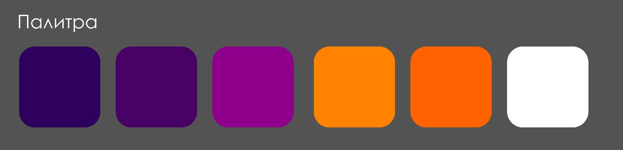
Рисунок 1 – Палитра желательных оттенков

Сайт должен быть светлым, ярким, дружелюбным. Поэтому стоит избегать тёмных оттенков на фоне, тёмных паттернов и кричащих ярких акцентных цветов, например, красный. Также цвета не должны быть слишком строгими, тематика антикафе не соответствует строгой палитре в виде оттенков синего или тёмно-серого. Ещё сайту не соответствуют излишне светлые яркие оттенки, ассоциирующиеся с детством, аудитория антикафе взрослая. Пример нежелательных цветов представлен на рисунке 2.
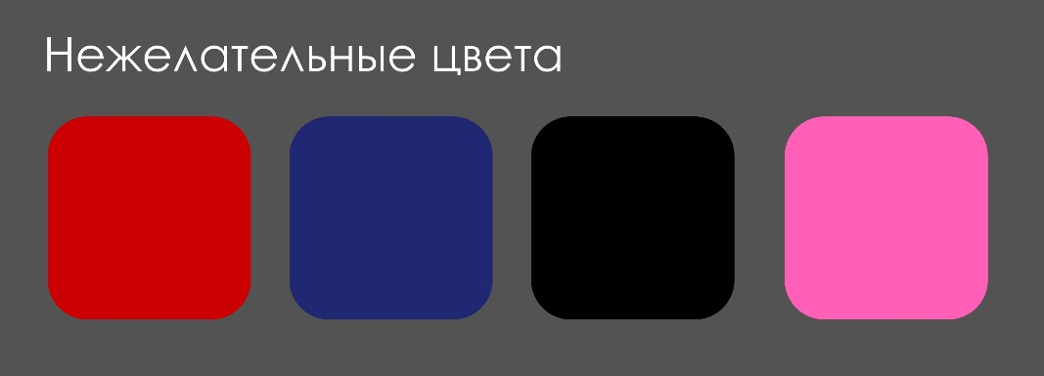
Рисунок 2 – Палитра нежелательных оттенков

1.4 Алгоритм использования услуг
Большая часть пользователей будут использовать сайт для получения ознакомительной информации, например, правила нахождения в антикафе, а также тарифы. Однако существует услуга бронирования комнат в антикафе, которой можно воспользоваться через сайт.

Алгоритм использования услуг приведён ниже:
1 Зайти на сайт,
- Ознакомиться с перечнем комнат (страница «Наши комнаты»)
- Ознакомиться с условиями бронирования (страница «Забронировать»)
- Выбрать комнату для брони
- Заполнить форму для брони (предоставить ФИО, номер для связи)
- Подтвердить бронь
- Оплатить бронь в самом антикафе в день мероприятия

СТРУКТУРА WEB-САЙТА
- Страница 1. Главный раздел «О нас»
    - Меню
    - Логотип и название антикафе
    - Слоган антикафе
    - Информация о том, что такое тайм-кафе
    - Общая информация о предоставляемом инвентаре
    - Информация о предоставляемой еде
- Раздел о представляемых комнатах «Наши комнаты»
    - Меню
    - Информация о существующих комнатах в целом
    - Информация о каждой из комнат
    - Кнопка бронирования
- Тарифы и услуги «Тарифы»
  - Меню
  - Раздел с тарифами по времени
  - Раздел с бронированием
  - Информация о том, что входит в стоимость
  - Раздел с акциями
  - Футер
- Страница 2. Раздел бронирования комнаты «Бронирование»
  - Раздел описания и правил брони
  - Список комнат
  - Кнопка бронирования
  - Футер
- Страница 3. Раздел о правилах. «Правила посещения»
  - Меню
  - Ограничения по возрасту
  - Пробковый сбор
  - Курение
  - Обращение с животными
  - Футер
- Страница 4. Раздел с графиком и контактами. «Контакты»
  - Меню
  - График работы
  - Адрес и карта
  - Контакты для связи
  - Футер
- Страница 5. «Пользовательское соглашение»
  - Меню
  - Текст с пользовательским соглашением
  - Правила обработки персональных данных
  - Футер
- Страница 6. «Бонусная система»
- Меню
- Бонусная система «Приведи Друга»
- Бонусная программа «Проведи Встречу»
- Бонусная программа «Принеси Стафф»
- Футер
- Форма для бронирования
- Кнопка «Закрыть"
- Фамилия
- Имя
- Комната
- Дата
- Номер
- Кнопка «забронировать»

Со схемой структуры сайта можно ознакомиться нам рисунке 4.

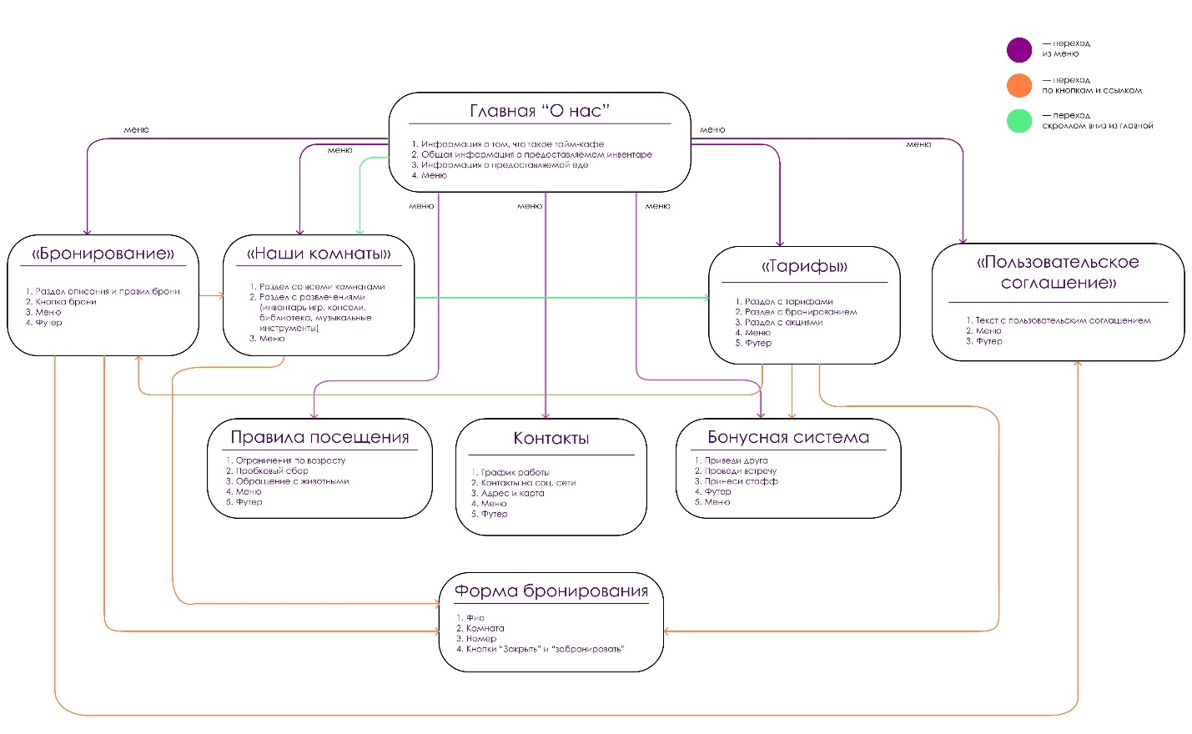
Рисунок 4 – Схема структуры сайта

2.1 Элементы и страницы сайта
Меню
Меню предоставляет собой кнопку в правом верхнем углу, которая выглядит как три параллельных горизонтальных линии. При клике на кнопку открывается прямоугольное меню с различными разделами на сайте в правом верхнем углу. Меню позволяет пользователю быстро перемещаться по страницам сайта.

Кнопки в меню:
- Кнопка «О нас» – позволяет перейти на страницу «О нас», главную страница сайта.
- Кнопка «Наши комнаты» – позволяет перейти на страницу «Наши комнаты», страницу, где предоставлены все комнаты антикафе.
- Кнопка «Тарифы» – позволяет перейти на страницу «Тарифы», страницу, где предоставлены тарифы и другие услуги антикафе.
- Кнопка «Правила» – позволяет перейти на страницу «Правила», страницу, где описаны все правила пребывания в антикафе.
- Кнопка «Бронирование» – позволяет перейти на страницу «Бронирование комнаты», страницу, где предоставлены подробности об условиях бронирования комнаты.
- Кнопка «Контакты» – позволяет перейти на страницу «Контакты», где предоставлены подробности о графике работы антикафе, адрес и описание, как добраться до места.
- Кнопка «Пользовательское соглашение» – позволяет перейти на страницу «Пользовательское соглашение», где предоставлена информация о пользовательском соглашении и соглашении о использовании информации.
- Кнопка «Бонусная система» – позволяет перейти на страницу «Бонусная система», где предоставлена информация о бонусной системе и её типах.

Способ попадания:
- Клик по иконке в виде трёх полосок в верхнем правом углу на любой странице сайта

Футер
В футере представлены ссылки на социальные сети, адрес и график работы, ОГРН/ОГРНИП, ИНН

Содержание:
- Кнопка «VK» – позволяет открыть страницу антикафе в социальной сети «ВКонтакте»
- Кнопка «TG» – позволяет открыть страницу антикафе в социальной сети «Telegram»
- Текстовый блок, содержащий информацию о ОГРН/ОГРНИП, ИНН антикафе
- Текстовый блок, содержащий информацию о графике работы и адрес антикафе
- Текстовый блок, содержащий копирайт и название антикафе.

Способы попадания:
- Скролл вниз из страницы «Наши тарифы»
- Скролл вниз из страницы «Правила»
- Скролл вниз из страницы «Контакты»
- Скролл вниз из страницы «Бронирование»
- Скролл вниз из страницы «Пользовательское соглашение»
- Скролл вниз из страницы «Бонусная система»

Форма для бронирования
В данной форме пользователь может забронировать выбранную комнату на определённую дату. Оплата происходит лично в самом антикафе при выходе.

Содержание:
- Заголовок формы «Бронирование комнаты». Расположен по центру формы в верхней части.
- Текстовое поле для ввода имени пользователя. Пользователю предлагается заполнить поле вручную. Поле находится под заголовком страницы.
- Текстовое поле для ввода фамилии пользователя. Пользователю предлагается заполнить поле вручную. Поле находится под полем для ввода имени.
- Поле для выбора комнаты из списка. Пользователю предлагается выбрать комнату их списка всех предлагаемых комнат. Поле находится под полем для ввода фамилии.
- Поле для выбора даты бронирования. Пользователю предлагается выбрать день в календаре, предусмотренном интерфейсом. Поле находится под полем для выбора комнаты.
- Текстовое поле для ввода номера телефона. Пользователю предлагается заполнить поле вручную. Поле находится под полем для выбора даты бронирования.
- Кнопка «Подробнее о правилах бронирования», которая переходит на страницу «Бронирование», где подробно описаны правила брони. Кнопка расположена по центру под полем ввода номера телефона.
- Кнопка «Пользовательское соглашение», которая переходит на страницу «Пользовательское соглашение», где подробно описано пользовательское соглашение и правила обработки данных. Кнопка расположена по центру под кнопкой «Бронирование».
- Кнопка «Забронировать», которая открывает всплывающее окно, оповещающее об успешном или неуспешном бронировании комнаты. Кнопка находится по центру под кнопкой «Пользовательское соглашение».

Способы попадания:
- Переход по ссылке «Забронировать» на странице «Наши комнаты»
- Переход по ссылке «Забронировать комнату» на странице «Наши тарифы»
- Переход по ссылке «Забронировать комнату» на странице «Бронирование»

Страница 1. Главная страница. «О нас»
Главная страница содержит общую информацию о принципах работы тайм-кафе и о предоставляемых услугах.
Шапка предоставляет собой блок с кнопкой меню, благодаря которому можно быстро перемещаться по страницам

Содержание:
- Меню – Меню предоставляет собой кнопку в правом верхнем углу, которая выглядит как три параллельных горизонтальных линии. При клике на кнопку открывается прямоугольное меню с различными разделами на сайте в правом верхнем углу. Меню позволяет пользователю быстро перемещаться по страницам сайта.
- Логотип антикафе – представлен наложенным на круг, расположен сверху страницы по центру
- Название антикафе – представлен шрифтом Climate Crisis, размер 64px. Расположено под логотипом антикафе.
- Слоган антикафе – представлен подписью шрифтом Kyiv, размер 48px. Текстовый блок по центру, расположен под названием антикафе.
- Блок текста с краткой информацией о том, как работает тайм-кафе. Текстовый блок, расположен под слоганом антикафе.
- Блок фотографий – 3 изображения – на изображениях представлен инвентарь настольных игр, собаки, живущие в антикафе, музыкальные инструменты
- Блок текста с информацией о представленных напитках и печенье. Текстовый блок, расположен под слоганом антикафе.
- Блок фотографий – 3 изображения – на изображениях представлены печенье, ассортимент чая и кофе

Способы попадания:
- Главная страница (открывается при переходе из поисковика)
- Выбор раздела «О нас» в меню
- Скролл вверх из раздела «Наши комнаты»

Страница 1. Представление комнат. «Наши комнаты»
Вторая страница сайта является продолжением первой страницы и содержит информацию о комнатах в антикафе, с этой страницы можно также перейти на форму с бронированием комнаты.

Содержание:
- Заголовок страницы «Наши комнаты». Расположен по центру страницы в верхней части.
- Текстовый блок с краткой информацией о том, сколько комнат в антикафе и какое в них оборудование. Расположен по центру под заголовком страницы.
- Несколько блоков о комнатах, содержащих:
Фотографии комнаты, которые можно листать с помощью стрелки справа от них. Фотография расположена в левой части страницы.
Текстовый блок о характеристиках комнаты, включающий в себя количество гостей, на которое рассчитана комната, описание оборудования, площадь комнаты, цену бронирования комнаты. Текстовый блок находится справа от фотографий комнаты.
Кнопка «Забронировать» для перехода на форму бронирования. Кнопка расположена под текстовым блоком с описанием кнопок.
- Меню, содержащее 8 кнопок. Зафиксировано в правом верхнем углу страницы. Описано выше.

Способы попадания:
- Скролл вниз из главной страницы
- Выбор раздела «Наши комнаты» в меню
- Переход по ссылке «Описание и фотографии комнат» со страницы «Бронирование»
- Скролл вверх из раздела «Тарифы»

Страница 1. Описание тарифов и цены бронирования. «Тарифы»
Третья страница сайта является продолжением главной странице, на ней указаны информация о предоставляемых тарифах, краткая информация о бронировании комнаты, а также описание акций и бонусных программ, предоставляемых в антикафе.

Содержание:
- Меню – Меню предоставляет собой кнопку в правом верхнем углу, которая выглядит как три параллельных горизонтальных линии. При клике на кнопку открывается прямоугольное меню с различными разделами на сайте в правом верхнем углу. Меню позволяет пользователю быстро перемещаться по страницам сайта.
- Заголовок страницы – расположен по центру вверху страницы.
- Текстовый блок, содержащий информацию с описанием временных тарифов. Расположен под заголовком.
- Текстовый блок, содержащий информацию о том, что такое стоп-чек и сумме стоп-чека в зависимости от дня недели. Расположен под текстовым блоком о тарифах.
- Текстовый блок, содержащий информацию о том, входит в тариф. Список услуг и арсенала антикафе, предоставляемых по временному тарифу. Расположен под текстовым блоком о стоп-чеке.
- Текстовый блок, содержащий краткую информацию о бронировании комнаты и списком комнат. Расположен под текстовым блоком о том, что входит в тариф.
- Кнопка «Подробнее о правилах бронирования», которая переходит на страницу «Бронирование», где подробно описаны правила брони. Кнопка расположена по центру под текстовым блоком о бронировании комнат.
- Кнопка «Забронировать комнату» для перехода на форму для бронирования. Кнопка расположена по центру, под кнопкой «Подробнее о правилах бронирования».
- Текстовый блок, содержащий информацию о специальных предложениях, скидках и акциях в антикафе. Включает себя ссылку на страницу «Бонусная система». Расположен под кнопкой «Забронировать комнату».
- Кнопка «Подробнее о правилах посещения антикафе», позволяющая перейти на страницу «Правила посещения». Расположена под текстовым блоком об акциях и специальных предложениях.
- Футер – в футере представлены ссылки на социальные сети, адрес и график работы, ОГРН/ОГРНИП, ИНН. Содержание:
  - Кнопка «VK» – позволяет открыть страницу антикафе в социальной сети «ВКонтакте»
  - Кнопка «TG» – позволяет открыть страницу антикафе в социальной сети «Telegram»
  - Текстовый блок, содержащий информацию о ОГРН/ОГРНИП, ИНН антикафе
  - Текстовый блок, содержащий информацию о графике работы и адрес антикафе
  - Текстовый блок, содержащий копирайт и название антикафе.

Способы попадания:
- Скролл вниз из раздела «Наши комнаты»
- Выбор раздела «Тарифы» в меню»

Страница 2. Описание правил посещения. «Наши правила»
На странице написано описание правил посещения, информация об ограничениях по возрасту, курении и алкоголе, пробковом сборе, а также об обращении с животными.

Содержание:
- Меню – Меню предоставляет собой кнопку в правом верхнем углу, которая выглядит как три параллельных горизонтальных линии. При клике на кнопку открывается прямоугольное меню с различными разделами на сайте в правом верхнем углу. Меню позволяет пользователю быстро перемещаться по страницам сайта.
- Заголовок страницы – расположен по центру вверху страницы.
- Текстовый блок, содержащий информацию о возрастном ограничении. Расположен под заголовком страницы.
- Текстовый блок, содержащий информацию об алкоголе и пробковом сборе. Расположен под текстовым блоком, о возрастном ограничении.
- Текстовый блок, содержащий информацию о курении. Расположен под текстовым блоком, о пробковом сборе.
- Текстовый блок, содержащий информацию о собаках, живущих в антикафе и правилах обращения с животными. Расположен под текстовым блоком, о курении.
- Блок фотографий – 3 изображения – фотографии животных, живущих в антикафе. Расположен под текстовым блоком, о животных.
- Футер – в футере представлены ссылки на социальные сети, адрес и график работы, ОГРН/ОГРНИП, ИНН. Содержание:
  - Кнопка «VK» – позволяет открыть страницу антикафе в социальной сети «ВКонтакте»
  - Кнопка «TG» – позволяет открыть страницу антикафе в социальной сети «Telegram»
  - Текстовый блок, содержащий информацию о ОГРН/ОГРНИП, ИНН антикафе
  - Текстовый блок, содержащий информацию о графике работы и адрес антикафе
  - Текстовый блок, содержащий копирайт и название антикафе.

Способы попадания:
- Выбор раздела «Правила» в меню

Страница 3. График работы, контакты, адрес антикафе. «Контакты»
На этой странице описаны график работы антикафе, местоположение и адрес антикафе, карта, где обозначено местоположение, и контакты для связи с администрацией.

Содержание:
- Меню – Меню предоставляет собой кнопку в правом верхнем углу, которая выглядит как три параллельных горизонтальных линии. При клике на кнопку открывается прямоугольное меню с различными разделами на сайте в правом верхнем углу. Меню позволяет пользователю быстро перемещаться по страницам сайта.
- Заголовок страницы – расположен по центру вверху страницы.
- Текстовый блок, содержащий информацию о графике работы антикафе. Расположен под заголовком страницы.
- Текстовый блок, содержащий информацию о местоположении антикафе. Также в этом блоке описан маршрут от метро до антикафе. Расположен под текстовым блоком о графике работы.
- Масштабируемая карта, расположена под текстовым блоком о местоположении антикафе.
- Текстовый блок, содержащий информацию о контактах для записи и вопросов. Расположен под картой.
- Футер – в футере представлены ссылки на социальные сети, адрес и график работы, ОГРН/ОГРНИП, ИНН. Содержание:
  - Кнопка «VK» – позволяет открыть страницу антикафе в социальной сети «ВКонтакте»
  - Кнопка «TG» – позволяет открыть страницу антикафе в социальной сети «Telegram»
  - Текстовый блок, содержащий информацию о ОГРН/ОГРНИП, ИНН антикафе
  - Текстовый блок, содержащий информацию о графике работы и адрес антикафе
  - Текстовый блок, содержащий копирайт и название антикафе.

Способ попадания:
- Выбор раздела «Контакты» в меню

Страница 4. Описание правил бронирования. «Бронирование»
На этой странице описаны правила бронирования, обозначены ссылка для перехода на информацию о комнатах и ссылка для перехода на пользовательское соглашения, кнопка «Забронировать комнату»

Содержание:
- Меню – Меню предоставляет собой кнопку в правом верхнем углу, которая выглядит как три параллельных горизонтальных линии. При клике на кнопку открывается прямоугольное меню с различными разделами на сайте в правом верхнем углу. Меню позволяет пользователю быстро перемещаться по страницам сайта.
- Заголовок страницы – расположен по центру вверху страницы.
- Текстовый блок, содержащий информацию о правилах бронирования. Перечень правил бронирования. Расположен под заголовком страницы.
- Кнопка «Пользовательское соглашение», позволяющая перейти на страницу «Пользовательское соглашение». Расположена под текстовым блоком о правилах бронирования.
- Фотография антикафе. Расположена в левой части страницы под кнопкой «Пользовательское соглашение».
- Текстовый блок, содержащий список комнат, доступных для бронирования. Расположен справа от фотографии с антикафе под кнопкой «Пользовательское соглашение».
- Кнопка «Описание и фотографии комнат», позволяющая перейти на страницу «Наши комнаты». Расположена под фотографией антикафе.
- Кнопка «Забронировать комнату» для перехода на форму для бронирования. Кнопка расположена по центру, под кнопкой «Описание и фотографии комнат» и текстовым блоком с перечнем комнат.
- Футер – в футере представлены ссылки на социальные сети, адрес и график работы, ОГРН/ОГРНИП, ИНН. Содержание:
  - Кнопка «VK» – позволяет открыть страницу антикафе в социальной сети «ВКонтакте»
  - Кнопка «TG» – позволяет открыть страницу антикафе в социальной сети «Telegram»
  - Текстовый блок, содержащий информацию о ОГРН/ОГРНИП, ИНН антикафе
  - Текстовый блок, содержащий информацию о графике работы и адрес антикафе
  - Текстовый блок, содержащий копирайт и название антикафе.

Способы попадания:
- Выбор раздела «Бронирование» в меню
- Переход по ссылке «Подробнее о правилах бронирования» из страницы «Наши тарифы»
- Переход по ссылке «Правила бронирования» из формы бронирования.

Страница 5. Пользовательское соглашение и информация об обработке данных. «Пользовательское соглашение»
На данной странице отображены информация о пользовательском соглашении и обработке данных пользователя.

Содержание:
- Меню – Меню предоставляет собой кнопку в правом верхнем углу, которая выглядит как три параллельных горизонтальных линии. При клике на кнопку открывается прямоугольное меню с различными разделами на сайте в правом верхнем углу. Меню позволяет пользователю быстро перемещаться по страницам сайта.
- Заголовок страницы – расположен по центру вверху страницы.
- Текстовый блок, содержащий информацию о пользовательском соглашении. Расположен под заголовком страницы.
- Текстовый блок, содержащий информацию об обработке данных пользователя. Расположен под текстовым блоком о пользовательском соглашении.
- Футер – в футере представлены ссылки на социальные сети, адрес и график работы, ОГРН/ОГРНИП, ИНН. Содержание:
  - Кнопка «VK» – позволяет открыть страницу антикафе в социальной сети «ВКонтакте»
  - Кнопка «TG» – позволяет открыть страницу антикафе в социальной сети «Telegram»
  - Текстовый блок, содержащий информацию о ОГРН/ОГРНИП, ИНН антикафе
  - Текстовый блок, содержащий информацию о графике работы и адрес антикафе
  - Текстовый блок, содержащий копирайт и название антикафе.

Способы попадания:
- Выбор раздела «Пользовательское соглашение» в меню
- Переход по ссылке «Пользовательское соглашение» из формы бронирования.

Страница 6. Виды бонусных систем. «Бонусная система»
На данной странице отображены информация о различных видах бонусных систем и их подробное описание.

Содержание:
- Меню – Меню предоставляет собой кнопку в правом верхнем углу, которая выглядит как три параллельных горизонтальных линии. При клике на кнопку открывается прямоугольное меню с различными разделами на сайте в правом верхнем углу. Меню позволяет пользователю быстро перемещаться по страницам сайта.
- Заголовок страницы – расположен по центру вверху страницы.
- Текстовый блок, содержащий информацию о бонусной системе «Приведи друга». Содержит правила бонусной системы. Расположен под заголовком страницы.
- Блок фотографий – 3 изображения – фотографии компаний и друзей в антикафе. Расположен под текстовым блоком о бонусной системе «Приведи друга».
- Текстовый блок, содержащий информацию о бонусной системе «Проведи Встречу». Содержит правила бонусной системы. Расположен под фотографиями компаний.
- Блок фотографий – 3 изображения – фотографии различных мероприятий, проводимых в антикафе. Расположен под текстовым блоком о бонусной системе «Проведи Встречу».
- Текстовый блок, содержащий информацию о бонусной системе «Принеси Стафф». Содержит правила бонусной системы. Расположен под фотографиями мероприятий.
- Блок фотографий – 3 изображения – фотографии различных предметах, которые можно обменять на посещение антикафе. Расположен под текстовым блоком о бонусной системе «Принеси Стафф».
- Футер – в футере представлены ссылки на социальные сети, адрес и график работы, ОГРН/ОГРНИП, ИНН. Содержание:
  - Кнопка «VK» – позволяет открыть страницу антикафе в социальной сети «ВКонтакте»
  - Кнопка «TG» – позволяет открыть страницу антикафе в социальной сети «Telegram»
  - Текстовый блок, содержащий информацию о ОГРН/ОГРНИП, ИНН антикафе
  - Текстовый блок, содержащий информацию о графике работы и адрес антикафе
  - Текстовый блок, содержащий копирайт и название антикафе.

Способы попадания:
- Выбор раздела «Бонусная система» в меню
- Переход по ссылке «Бонусная система» со страницы «Наши тарифы».

